Incidencias

Pantalla de validador:
Habría que ajustar los botones de las pestañas y dar mas tamaño a los grids, ya que los botones aparecen muy grandes y el contenido del grid cuando hay descripciones no se va a ver entero.
Faltan los campos de la norma (en la misma línea que los del glosario).

Definición de glosarios.
La pantalla de mantenimiento si debe ser modal, ya que si se guardan los cambios hay que actualizar la información de la ventana de consulta.
Entiendo que los títulos de las columnas están mapeados en el properties de propiedades y se pueden cambiar. Si es así, OK.

Mantenimiento de glosarios.
Todo correcto. Entiendo que lo que se muestran en los campos de fechas son datos de prueba, aunque aprovecho para indicar que el formato de los campos fecha será AAAA/MM/DD hh:mm:ss

Glosario de campos:
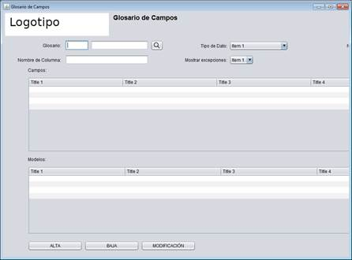

Al entrar en la pantalla no se ven todos los campos: ampliar el tamaño de ventana.
Los campos de la norma deben ser de solo lectura.
El combo de mostrar excepcione sigue sin mostrar los valores SI/No.
Faltan columnas en ambos listados
Poner a ambos grids el mismo largo.
Abrir como modal la ventana de mantenimiento.

Mantenimiento de campos.
El combo de Es Excepción no muestra los valores SI/NO.
Los campos usuario y modificación son de solo lectura.
El campo nombre es de solo lectura en la modificación. En el alta se debe permitir escribir. Tenedlo en cuenta cuando apliquemos la lógica.

Definición de normas.
Abrir como modal la ventana de mantenimiento.

Modificación de normas.
Ampliar tamaño de pantalla. Al abrir actualmente no se ve todo el grid ni el botón aceptar. Además, tiene mucha info, con lo que debería ser más ancha.
Los campos usuario y fecha son de solo lectura.

Definición de elementos.
Abrir como modal la ventana de mantenimiento.

Modificación de elementos.
Todo correcto.

Definición de elementos/normas
Todo correcto.

Definición de tipos de partículas.
Abrir como modal la ventana de mantenimiento.

Modificación de tipos de partícula.
Falta el check “Distingue por Subproyecto”
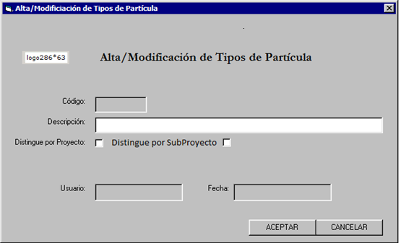

Definición de partículas por elemento/norma:
Faltan columnas en el grid. Este sería el listado de columnas: CN, des_norma, CE, des_elemento, num_partículas, des_num_part, mca_obligatoria, MCA_validación, VAL_TAM_min, Val_tam_max. Estos son los que se veían en la captura del documento. Nos hemos dado cuenta que faltaban parte de los campos. En concreto también hay que incluir los siguientes: mca_val_padre, num_part_padre, tip_validacion, cod_particula, text_formato_part, des_particula, mca_proyecto, cod_usr y fec_actu.

Valores de partículas.
Ampliar tamaño de pantalla. Al abrir actualmente no se ve todo el grid ni el botón modificación. Además, tiene mucha info, con lo que debería ser más ancha.
Los combos de proyecto y subproyecto deben tener los valores SI/NO.
En el primer grid (tipos de partículas) incluir dos columnas más: usuario y modificación.
Abrir como modal la ventana de mantenimiento.

Mantenimiento de partículas.
Abrir como modal la ventana de mantenimiento de valores.

Mantenimiento de valores de partículas.
Ampliar el tamaño inicial, se queda cortado el botón de aceptar.
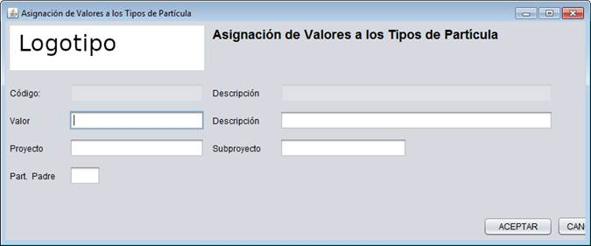

Comprobación de nombres de elemento.
Todo correcto.

Modelos.
Ampliar el tamaño de la venta al abrirse, no se ven enteros el grid ni los campos del formulario.
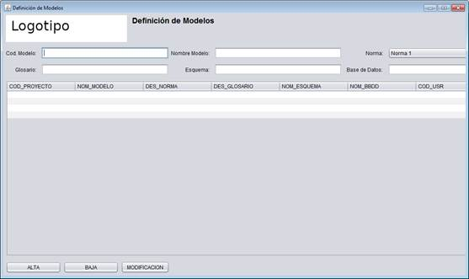

Hay que añadir las siguientes columnas: Obs_modelo, cod_herramienta, nom_carpeta_adj, cod_tamaño, cod_grupo, cod_grupo_rln, servidor, aplicación, cod_norma y cod_glosario
Abrir como modal la ventana de mantenimiento

Mantenimiento de modelos.
Ampliar el tamaño de la venta al abrirse, no se ven enteros el grid ni los campos del formulario.
Falta el combo “Variables con capa” y el campo Aplicación (después de la fecha).
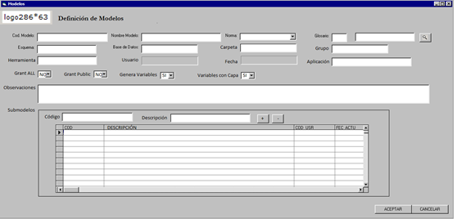

A nivel general hemos comprobado que las ventanas se abren todas en la esquina superior izquierda. Si no cuesta mucho, ¿se podrían abrir centradas en la pantalla? Si os lleva mucho tiempo, no lo implementéis.

Por otro lado, seguimos viendo en el fichero de propiedades que lo literales con acentos están transformados (menu.normas.definicion = Definici\u00f3n de Normas). Revisar esta funcionalidad como os indicamos ya que si que hay formas de guardar estos literales sin transformar.

Hemos visto este Path de las clases: Por ejemplo BOOT-INF\classes\com\sapiens\mdval\utils. Hay que cambiarlo para que directamente sea com \mdval\

